单片机

1. 80C51的结构和原理
   1. 内部结构及引脚功能
   2. CPU
      1. 时钟
         1. 时钟信号：一个机器周期：12个振荡周期（或6个时钟/状态周期），指令的执行时间称为指令周期（单、双、四周期）。振荡周期为晶振频率的倒数
2. 80C51的IO口及硬件应用
   1. LED
   2. 蜂鸣器
      1. 无源蜂鸣器（压电蜂鸣器）
      2. 有源蜂鸣器（电磁蜂鸣器）
   3. 数码管
      1. 静态数码管
      2. 动态数码管：原理为动态扫描 dynamic scanning
   4. 按键
      1. 独立按键
      2. 矩阵按键
   5. 点阵
   6. DS18B20温度传感器
   7. DS1302时钟
      1. 主要性能指标
         1. DS1302实时时钟具有能计算2100年之前的秒、分、时、日、日期、星期、月、年的能力，还有闰年调整的能力
         2. 内部含有31个字节静态RAM，可提供用户访问
         3. 采用串行数据传送方式，使得管脚数量最少，简单SPI3线接口
         4. 工作电压范围宽：2.0-5.5V
         5. 工作电流：2.0V时，小于300nA
         6. 时钟或RAM数据的读/写有两种传送方式：单字节传送和多字节传送方式
      2. 串行外围接口SPI(Serial Peripheral Interface)3线接口
         1. 主要应用在EEPROM, FLASH, 实时时钟，AD转化器，还有数字信号处理器和数字信号编码器之间
         2. SPI接口是在CPU和外围低速器件之间进行同步串行数据传输，在主器件的移位脉冲下，数据按位传输，高位在前，低位在后，为全双工通信，数据传输速度总体来说比I­2C总线要快。
3. Interrupt & timer 80C51的中断系统及定时计数器
   1. 外部中断
      1. 中断效果
      2. 中断处理过程
         1. 中断源有中断请求
         2. 此中断源的中断允许位为1
         3. CPU开中断（即EA＝１）
      3. 中断机构结构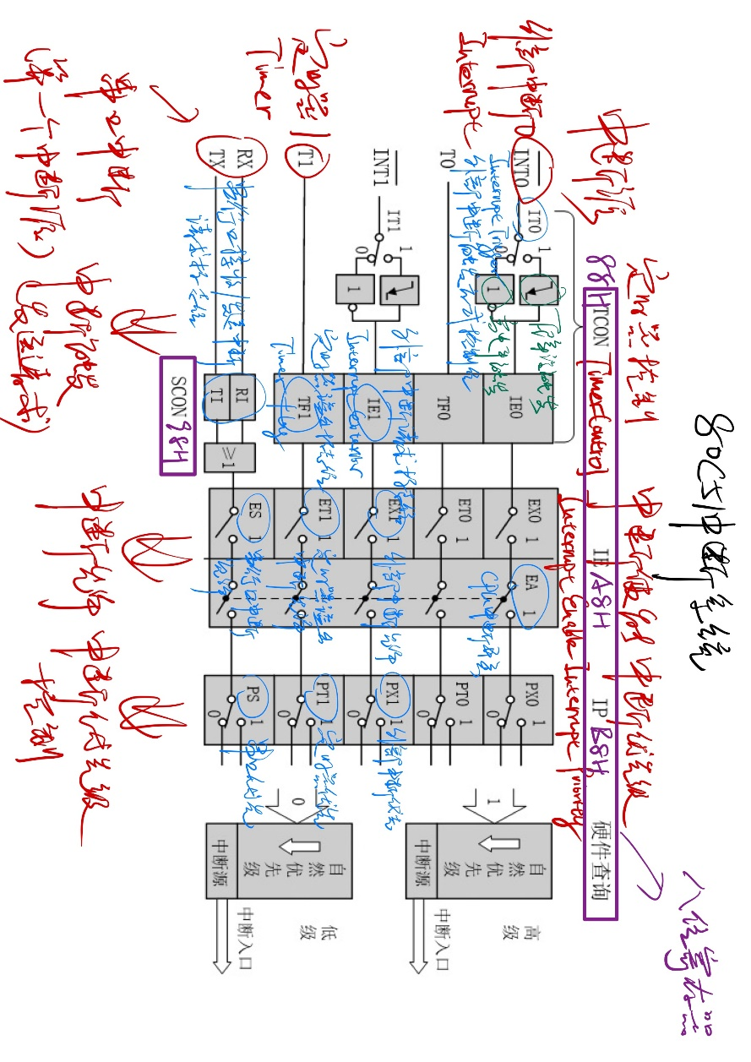
      4. 代码格式

EA = 1; 打开总中断开关

EX0 = 1; 打开使能外部中断0

IT0 = 0/1; 选择外部中断0触发方式（0为电平触发，1为边沿触发，下降沿有效）

* + 1. 处理中断请求的原则
  1. 定时/计数器
     1. 作用：定时器/计数器和单片机的CPU是相互独立的。定时器/计数器工作的过程是自动完成的，不需要CPU的参与。是根据机器内部的时钟或者是外部的脉冲信号对寄存器中的数据加1。有了定时器/计数器之后，可以增加单片机的效率，一些简单的重复加1的工作可以交给定时器/计数器处理。CPU转而处理一些复杂的事情。同时可以实现精确定时作用。
     2. CPU时序
        1. 振荡周期：为单片机提供定时信号的振荡源的周期（晶振周期或外加振荡周期）
        2. 状态周期：2个振荡周期为1个状态周期，用S表示，振荡周期又称S周期或时钟周期
        3. 机器周期：1个机器周期含6个状态周期，12个振荡周期
        4. 指令周期：完成1条指令所占用的全部时间，它以机器周期为单位
     3. 实现方法
        1. 软件定时
        2. 时基电路
        3. 可编程芯片
     4. 80C51电路：实质是加1计数器（16位），由高8位和低8位两个寄存器THx和TLx组成(低位在先，高位在后)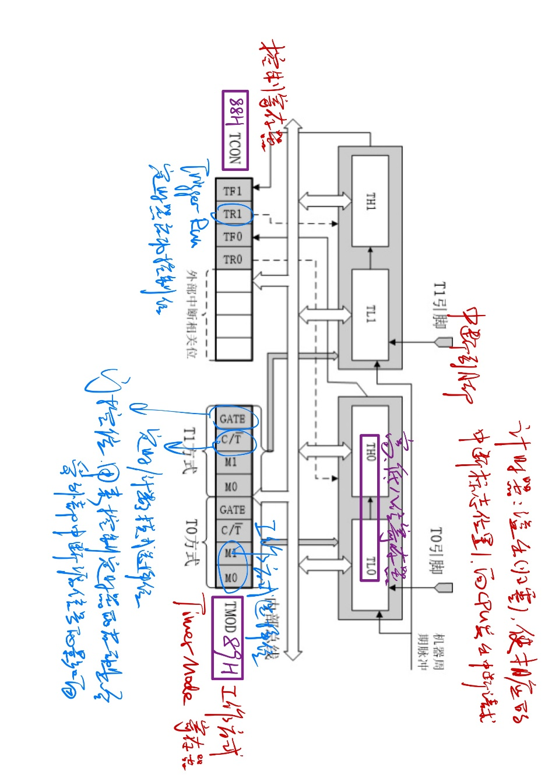
        1. 门控位GATE，门控位决定控制定时器的启动是否受外部中断源信号的影响，GATE=1时，在TR0/TR1置1的同时，外部中断引脚INT0/1也置1才能启动定时/计数器工作。
        2. C/T选择位，置0为定时模式，置1为计数模式
        3. M1M0定时/计数器工作方式
           1. 方式0：13位定时/计数器，TLx低5位（3位未用）+THx高5位，由低向高进位，THx溢出时，置位TCON中的TFx标志，向CPU发出中断请求。
           2. 方式1：16为定时/计数器
           3. 方式2：8位自动重装定时/计数器
           4. 方式3：T0分成两个独立的8位定时/计数器，T1此方式停止计数
     5. 代码格式
        1. 过程
           1. 对TMOD赋值，以确定T0和T1的工作方式
           2. 计算初值，并将其写入TH0、TL0或TH1、TL1
           3. 中断方式时，
           4. 使TR0或TR1置位，启动定时/计数器定时或计数
        2. 具体代码

TMOD |= 0x01; 配置低四位（即T0）工作方式

TH0 =

TL0 =

ET0 = 1; 使能定时器中断0

EA = 1; 打开总开关

1. 串口通信
   1. 定义：计算机与外部设备或计算机与计算机之间的信息交换
   2. 分类
      1. 数据传输方式
         1. 并行通信：数据用多条数据线同时进行传送
         2. 串行通信：在多微机系统以及现代测控系统中信息的交换多采用串行通信方式
            1. 串行通信的传输方向

单工：仅能沿一个方向，不能实现反向传输

半双工：可以沿两个方向，但需要分时进行

全双工：数据可以同时进行双向传输

* + 1. 时钟使用方式
       1. 异步通信：发送与接受设备使用各自的时钟
       2. 同步通信：要建立发送方时钟对接收方时钟的直接控制，使双方达到完全同步。
          1. 同步方式

外同步

自同步

* 1. 串行通信常见的错误校验
     1. 奇偶校验
     2. 代码和校验
     3. 循环冗余校验
  2. 传输速率
     1. 波特率（比特率）是每秒钟传输二进制代码的位数，单位是位/秒（bps）
     2. 传输距离与传输速率的关系
     3. 波特率的计算：由于输入的移位时钟的来源不同，所以计算波特率的公式也不同
        1. 方式0: $fosc/12$
        2. 方式2: $\frac{2^{SMOD}}{64}*fosc$
        3. 方式1&3: $\frac{2^{SMOD}}{64}*(T1溢出率)$
  3. 串行通信接口标准
     1. RS-232C
        1. RS-232C电平与TTL电平转换驱动电路
        2. 存在问题
           1. 受电容允许值约束，传输距离短，不要超过15米传输速率低，最高速率为20Kbps
           2. 有电平偏移
           3. 抗干扰能力差
     2. 机械特性
        1. 25针
        2. 9针
     3. 功能特性
     4. 过程特性：规定了信号之间的时序关系，以便正确地接受和发送数据
        1. 远程通信连接
        2. 进程通信连接
  4. 80C51串行口
     1. 80C51串行口的结构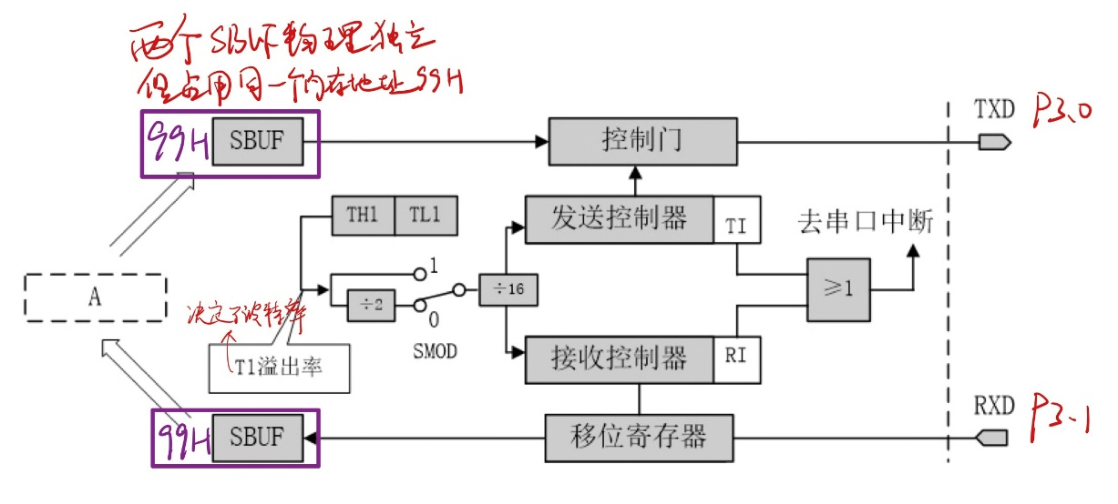

RI: 接收中断标志位。在方式0时，当串行接收第8位数据结束时，或在其它方式，串行接收停止位的中间时，由内部硬件使RI置1，向CPU发中断申请。也必须在中断服务程序中，用软件将其清0，取消此中断申请。

TI: 发送中断标志位。在方式0时，当串行发送第8位数据结束时，或在其它方式，串行发送停止位的开始时，由内部硬件使TI置1，向CPU发中断申请。在中断服务程序中，必须用软件将其清0，取消此中断申请。

* + 1. 80C51串行口的控制寄存器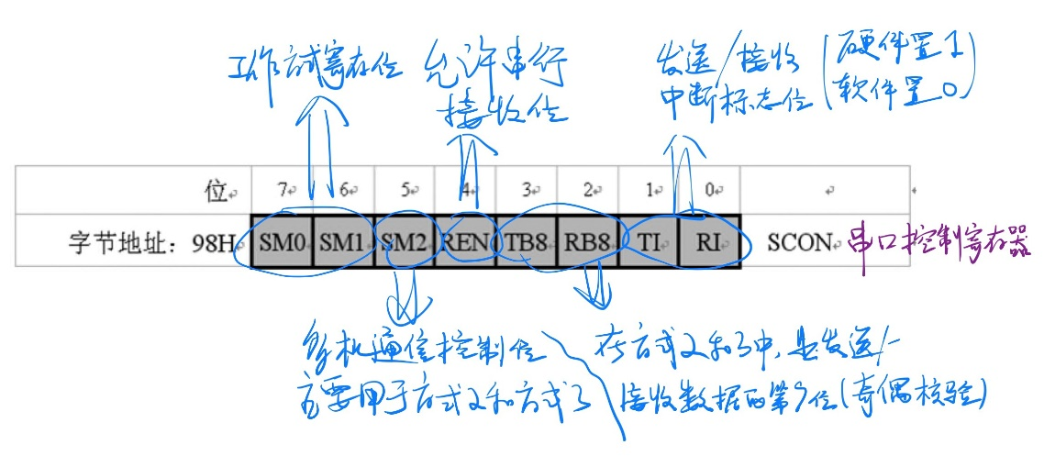
       1. SM2，多机通信控制位：主要用于方式2和方式3，当接收机的SM2=1时可以利用收到的RB8来控制是否激活RI（RB8=0时不激活RI，收到的信息丢弃；RB8=1时收到的数据进入SBUF，并激活RI，进而在中断服务中将数据从SBUF读走）。当SM2=0时，不论收到的RB8为0和1，均可以使收到的数据进入SBUF，并激活RI（即此时RB8不具有控制RI激活的功能）。通过控制SM2，可以实现多机通信。
       2. SM0/SM1工作方式选择位，方式1常用，fosc为晶振频率(frequency of oscillate)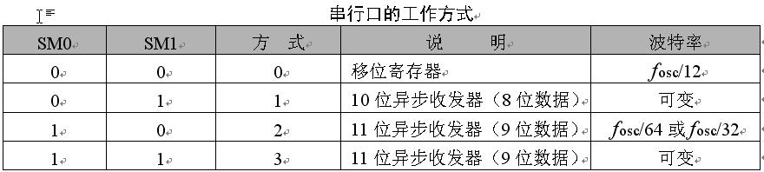
  1. 多机通信
     1. 点对点通信
        1. 硬件链接

1. EEPROM(IIC总线)
   1. 串行口概论
      1. 采用串行总线技术可以使系统的硬件设计大大简化、系统的体积减小、可靠性提高。同时，系统的更改和扩充极为容易。
      2. 常用的串行扩展总线有：I2C总线(Inter IC Bus)、单总线(1-Wire Bus)、SPI(Serial Peripheral Interface)及Microwire/PLUS等
         1. SPI(Serial Peripheral Interface) 串行外围接口
            1. 主要应用在EEPROM、FLASH、实时时钟、AD转换器还有数字信号处理器和数字信号解码器之间
            2. SPI接口实在CPU和外围低速器件之间进行同步串行数据传输，在主器件的移位脉冲下，数据按位传输，高位在前，低位在后，为全双工通信，数据传输速度总体来说比I2C总线要快，速度可达到数Mbps
            3. SPI接口是以主从方式工作的，这种模式通常由一个主器件和一个或多个从器件，其接口包括以下四种

MOSI (Master Output Slave Input) -- 主器件数据输出，从器件数据输入

MISO (Master Input Slave Output) -- 主器件数据输入，从器件数据输出

SCLK – 时钟信号，由主器件产生

/CS (Chip Select) – 片选信号，从器件使能信号，由主器件控制

* + - * 1. 内部硬件
  1. I2C串行总线的组成及工作原理
     1. 概述：I2C总线是飞利浦公司推出的一种串行总线，是具备多主机系统所需的包括总线裁决和高低速器件同步功能的高性能串行总线。每个接到总线上的器件都有唯一的地址。在多主机系统中，可能同时有几个主机企图启动总线传送数据，为了避免混乱，总线会通过总线仲裁来决定由哪一台主机控制总线（即该主机为发送器，其他接收数据的器件为接收器）。80C51系统中单片机为主机。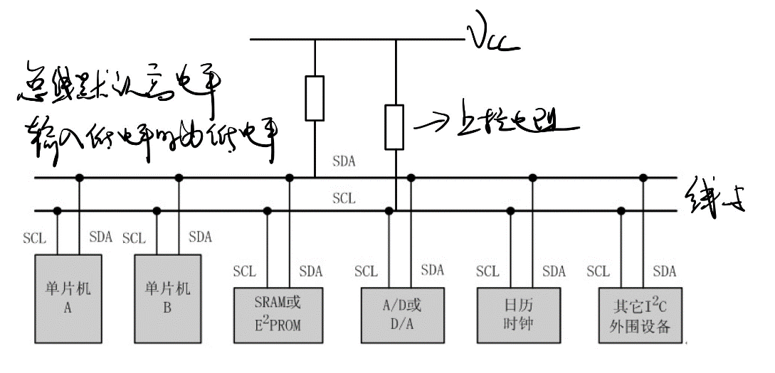
     2. 数据传送
        1. 数据位的有效性规定
           1. 进行数据传送时，SCL时钟信号为高电平期间，数据线SDL上的数据必须保持稳定，只有在时钟线上的信号为低电平时，数据线上的状态才允许变化。
           2. 起始和终止信号
           3. 数据传送格式

字节传送与应答：每一个字节必须保证是8位长度。先传送最高位（MSB），每个传送字节后跟一位应答位（每一帧共有9位）

* + - 1. 数据帧格式：总线传送的数据信号是广义的，既包括地址信号，又包括真正的数据信号
         1. 数据组合方式

主机向从机发送数据，数据传送方向在整个传送过程中不变

主机在第一个字节后，理解从从机读数据

在传送过程中，当需要改变传送方向时，起始信号和从机地址都被重复产生一次，但两次读／写方向位正好反向

* + 1. 总线的寻址：I２C总线协议由明确的规定，采用7位的寻址字节（寻址字节是起始信号后的第一个字节）
       1. 寻址地址的位定义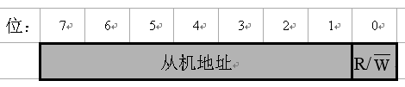
          1. 主机发送地址时，总线上的每个从机都将这7位地址码与自己的地址进行比较，如果相同，则认为自己正被主机寻址，根据R/T位将自己确定为发送器或接收器。
          2. 从机地址由固定部分和可编程部分
  1. 80C51单片机I2C串行总线器件的接口
     1. 典型信号模拟
  2. I2C总线器件的扩展
     1. 串行E2PROM
        1. 写入过程
        2. 读出过程
        3. 移位操作
           1. 左移时最低位补0，最高位移入PSW的CY位
           2. 右移时最高位保持原数，最低位移除
  3. AT24CXX存储器工作原理

1. ADC
   1. ADC的主要技术指标
      1. 分辨率：输出数字变化量变化一个相邻数码所需输入模拟电压的变化量。例如12位ADC的分辨率就是12位，或者说分辨率为满刻度的1/(2^12)
      2. 量化误差：是ADC的有限位数对模拟量进行量化而引起的误差。实际上想要表示模拟量，ADC的位数要很大甚至是无穷大，一个分辨率有限的ADC的阶梯状转换特性曲线与具有无限分辨率的ADC转换特性曲线（直线）之间的最大偏差即是量化误差。
      3. 偏移误差：指输入信号为零时，输出信号不为零的值，所以有时又称为零值误差。假定ADC没有非线性误差，则其转换特性曲线各阶梯中点的连线必定是直线，这条直线与横轴相交点所对应的输入电压值就是偏移误差。
      4. 满刻度误差：又称为增益误差，值满刻度输出数码所对应的实际输入电压与理想输入电压之差。
      5. 线性度：有时又称为非线性度，它是指转换器实际的转换特性与理想直线的最大偏差。
      6. 绝对精度：任何数码所对应的实际模拟量输入与理论模拟输入只差的最大值
      7. 转换速率：能够重复进行数据转换的速度，即每秒转换的次数。而完成一次A/D转换所需要的时间（包括稳定时间），则是转换速率的倒数。
   2. ADC转换器类型（影响转换速度）
      1. 双积分型
      2. 逐次逼近型
      3. 并行比较型
2. DAC
   1. 脉冲调制方式
      1. PWM 脉宽调制
      2. PMM/PTM 脉位调制/脉冲时间调制
   2. 红外通信模块
      1. 组成
         1. 红外遥控发射装置
            1. 组成：也就是通常所说的红外遥控器是由键盘电路、红外编码电路、电源电路和红外发射电路组成。主要元件是红外发光二极管，由于其内部材料不同于普通发光二极管，因而在其两端施加一定电电压时，会发出红外光而不是可见光，目前大量使用的红外线波长为940nm左右，外形与普通发光二极管相同。
            2. 功能：为了提高抗干扰性能和降低电源消耗，常用载波方式传送二进制编码，常用载波频率为38kHz，由发射端所使用的晶振频率经整数分频后决定。通常的红外遥控器是将遥控信号（二进制脉冲编码）调制在38kHz的载波上，经缓冲放大后送至红外发光二极管，转化为红外信号发射出去的。
         2. 红外接收模块
            1. 组成：红外接收电路、红外解码、电源和应用电路
            2. 功能：将遥控发射器发来的红外光信号转换成电信号，再放大、限幅、检波，形成遥控指令脉冲后输出至遥控微处理器。
      2. 数据格式

I/O口：51单片机共有P 0、P1、P2、P3四个8位双向输入输出端口，每个端口都有锁存器、输出驱动器和输入缓冲器。

上拉电阻就是将不确定的信号通过一个电阻拉到高电平，同时此电阻起到一个限流的作用，下拉就是下拉到低电平。

优势：1、OC（open-circuit）门要输出高电平，外部必须加上拉电阻。

2. 加大普通IO口的驱动能力。单片机IO口的驱动能力比较弱，一般要加驱动芯片来提高驱动能力。

3. 起到限流的作用

4. 抵抗电磁干扰